E.E.T.P.N° 485 “ Vicecomodoro Marambio”

ACTIVIDAD N° 4: QUÍMICA

Fecha de entrega: 05/07/2021
TRIMESTRE: SEGUNDO TRIMESTRE
CICLO LECTIVO: 2021
MODALIDAD . INDIVIDUAL
Profesores:
- Gentili María del Rosario: 301/302/303 (e-mail: prof.mariadelrosariogentili@gmail.com)

- Correa, Marcio: 304 (e- mail: marcioe__ecorrea@hotmail.com).

DATOS OBLIGATORIOS: NOMBRE Y APELLIDO- CURSO – CICLO LECTIVO 2021- E.E.T.P.N° 485 – ASIGNATURA: QUÍMICA
ADEMÁS: ESCRIBIR CON BIROME (tinta azul o negra) – BIEN SACADA LA FOTO- PROLIJIDAD.

CONTENIDOS CONCEPTUALES:

- Configuración electrónica.
- Masa atómica relativa – isótopos.
- Propiedades periódicas.

Configuración electrónica

Se conoce como configuración electrónica de un átomo, a la distribución de los electrones de un átomo en orbitales. Cuando la configuración electrónica es la de menor energía, se conoce como configuración electrónica fundamental.

La configuración electrónica fundamental se consigue, en práctica, a partir de tres reglas o principios: regla de la construcción, principio de exclusión de Pauli y regla de la máxima multiplicidad de Hund.

Regla de la construcción

A esta regla también se la conoce como principio de mínima energía o Aufbau, y enuncia que “La configuración electrónica fundamental se obtiene colocando los electrones uno a uno en los orbitales disponibles del átomo en orden creciente de energía”.

Principio de exclusión de Pauli

“Dos electrones de un mismo átomo no pueden tener los cuatro números cuánticos iguales”.

Regla de la máxima multiplicidad de Hund

“Cuando varios electrones ocupan orbitales degenerados, de la misma energía, lo harán en orbitales diferentes y con spines paralelos (electrones desapareados), mientras sea posible”.

Orbital: es la región o zona donde hay mayor probabilidad de encontrar electrones. Los orbitales se agrupan en siete niveles energéticos. En cada nivel hay un número determinado de subniveles, a los que denominamos s, p, d o f, y que se diferencian por su forma y orientación en el espacio.

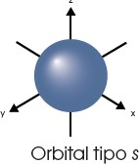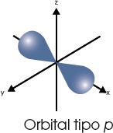

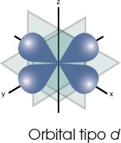


Spin: indica el sentido de dirección de los electrones (opuestos). Se representa mediante una flecha hacia arriba y otra hacia abajo.

A los electrones con: ↑↓

Diagrama de Moeller

La forma de mostrar cómo se distribuyen los electrones en un átomo es a través de la configuración electrónica. El orden en que se llenan los niveles de energía es: 1s, 2s, 2p, 3s, 3p, 4s, 3d, 4p. El esquema de llenado de las órbitas atómicas, podemos tenerlo usando la regla diagonal o diagrama de Moeller, para ello debemos seguir cuidadosamente la flecha del esquema que comienza en 1s; siguiendo la flecha podemos completar las órbitas con los electrones correctamente.

El número atómico del elemento nos indica que el número de electrones es igual al número de protones en un átomo neutro. Los electrones se colocan en los subniveles en el orden que indica el diagrama de Moeller. El número de electrones se indica mediante un superíndice. Debemos tener en cuenta el número máximo de electrones que caben en los distintos subniveles:

Los niveles de energía corresponden a los números del 1 al 7. Los subniveles son s, p, d y f. Los exponentes, el número máximo de electrones que tiene cada subnivel: s hasta dos electrones; p hasta seis; d hasta diez; y f hasta catorce electrones.

Los números grandes de la derecha indican el número total de electrones por cada nivel de energía.

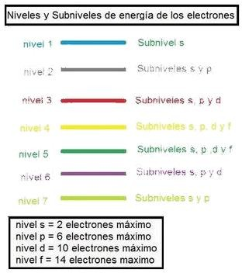

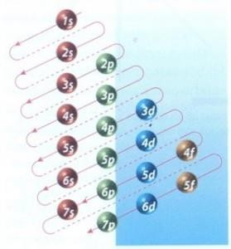
Veremos unos ejemplos

1 S ² 1= nivel (orbital)
S= subnivel (nombres)
2= electrones

Por ejemplo: Azufre: S

- Z = 16 y por lo tanto, tiene 16 electrones
- Completar los orbitales hasta llegar a 16 electrones mediante el orden del diagrama o regla de Moeller.

S², 2 S², 2 P⁶, 3 S², 3 p⁴

- Se completa mediante la regla de Hund.

↑↓ | ↑↓ | ↑↓ | ↑↓ | ↑↓ | ↑↓ | ↑↓ | ↑ | ↑

- S² 2 S² 2px² 2 py² 2pz² 3S² 3px² 3py¹ 3pz¹

- Se tiene en cuenta el máximo nivel y terminación: 3 S² , 3 p⁴
Con ello, se puede ubicar: Periodo 3 / grupo

- Se puede calcular el número de electrones de cada nivel:

1er. Nivel = 2 electrones (1 S²)
  - 2do. Nivel = 8 electrones (2 S² / 2 p⁶), entonces sumo los exponentes (2 + 6=8).
  - 3 er. Nivel = 6 electrones (3 S² /3 p⁴), se suman entonces 2 + 4 = 6 electrones.
  - También puedo calcular el electrón de valencia que lo obtengo teniendo en cuenta los electrones del último nivel, en este caso y dado que hay dos orbitales en el mismo nivel se suman los electrones, de lo contrario se considera el electrón del último nivel (1,2,3,4,…..)

El electrón de valencia= 6 electrones.

  - Luego, se puede representan al átomo.

Ante alguna duda, anexo para ver un video explicativo: configuración electrónica. https://youtu.be/hfqnVs5VCiY
https://youtu.be/ad2C4sifZlc

Boro tiene Z= 5 tiene 5 electrones en su átomo

1 𝑠² 2 𝑠² 2 𝑝¹

Sumamos los exponentes 2+2+1= 5
Sodio Z= 11 tiene 11 electrones

1 𝑠² 2 𝑠² 2 𝑝⁶ 3 𝑠¹

2+2+6+1= 11

Configuraciones electrónicas y Tabla Periódicas

- El número de niveles de energía de un átomo es igual al número del periodo en el que se halla en la tabla. Ej.: el sodio pertenece al periodo 3 tiene 3 niveles.

- En la órbita externa, el átomo posee tantos electrones como sea el número de grupo. Ejemplo: el Sodio pertenece al grupo 1 tiene un electrón en ultimo nivel.

Isótopos: son mezclas del mismo elemento formado por el mismo número atómico (Z) con diferente número de masa (A) que varía en el número de neutrones.

Tienen propiedades químicas idénticas que al variar los neutrones no afecta el comportamiento químico del elemento.

Por ejemplo, el Hidrógeno es un elemento constituido por tres isótopos: Protio, Deuterio, Tritio.

Protio: Protones: 1; neutrones: 0; electrones: 1 A = p + n° A =1u

1 = 1 + 0

Deuterio: Protones: 1; neutrones: 1; electrones: 1 A= p + n° A = 2 u
2= 1 + 1

Tritio: Protones: 1; neutrones: 2; electrones: 1 A = p + n° A = 3 u

3= 1 + 2

La existencia de isótopos permite explicar porque las masas atómicas resultan números fraccionarios y no números enteros, que son el resultado de promediar los distintos isótopos teniendo en cuenta su abundancia en la naturaleza, que se conoce como masa atómica relativa (Ar) y posee la siguiente fórmula:

𝑨𝒓
Ar= 𝑨𝟏 × % + 𝑨𝟐 × % + 𝑨𝟑 × %
𝟏𝟎𝟎 %

EJEMPLO: Es un elemento formado por los siguientes isótopos: tiene 63 y 65 de A₁ y A₂
respectivamente, con el 69,09 % del primero y 30,91
Del segundo.
Hallar: Ar, Z y el elemento al que pertenece.
Procedimiento:
- Se indican los datos: A₁ = 63 (tiene 69,09%) A₂ = 65 (tiene 30,91%)

- Se escribe la fórmula:

Ar= A₁ x % + A₂ x %
100%
- Se reemplazan los datos aplicando la fórmula:

Ar= 63 x 69,09 % + 65 x 30,91 %
100 %

- Se resuelve la operación .

Ar= 4352,67 % + 2009.15 %
100%
Ar = 6361,82 %
100%
Ar= 6361,82 % = 63,61 aproximadamente 63,54 Tabla periódica del Cobre (Cu)
100
Ar= 63,61
Elemento= Cobre (Cu)
Z = 29

Para aplicar esta fórmula se debe conocer el número de masa de cada isótopo (A1, A2,A3) y el % que existe en la naturaleza de cada uno, luego se reemplaza, se resuelve y el resultado será aproximado al que existe en la tabla periódica del elemento.

Debe tenerse en cuenta que el número de protones que tiene el átomo de cada elemento permite identificar al elemento .

Iones: el átomo es eléctricamente neutro y por sus propiedades, los electrones ubicados en el último nivel tienden a transferirse a otros átomos a fin de lograr su estabilidad atómica que consiste en obtener 8 electrones en el último nivel de energía (excepto los gases nobles). El elemento se queda con cargas positivas (+) o negativas (-) y se aplica su regla:

Los metales tienden a ceder electrones: electropositivos o catión
- Los no metales tienden a recibir electrones: electronegativos o anión

Ejemplo: El Silicio constituido por Z= 14 y por lo tanto 14 p+ =14 e-
Protones (+) electrones (-)

  - 14 p+ = 14 e- (neutro 14 + = 14 -
  - 14p+ es diferente 13 e- (catión: +1) cedió electrones 14 + # 13- (+1) - catión
  - 14p+ es diferente 15 e- (anión: -1) recibió electrones 14+ # 15- (-1) - anión

PROPIEDADES PERIÓDICAS:
Pueden variar o tener valores semejantes entre los valores de los elementos.
Las propiedades periódicas son:
- Radio atómico.
- Electronegatividad.
- Potencial de ionización
- Afinidad electrónica

EJERCICIOS DE PRÁCTICA: ejercitación

- Realizar la configuración electrónica de los siguientes elementos e indica el número de electrones de cada nivel y el electrón de valencia.

Ejemplo: El fósforo 15/3 - 3 S² , 3p³

2 = 1 S²
8 = 2 S² , 2 p⁶
5 = 3 S² , 3 p³

C.E.= 1 S² , 2 S², 2 p⁶, 3 S², 3 p³
E. de valencia: 5
Periodo: 3 (coincide con el n° de niveles)
Grupo: V-A o 15

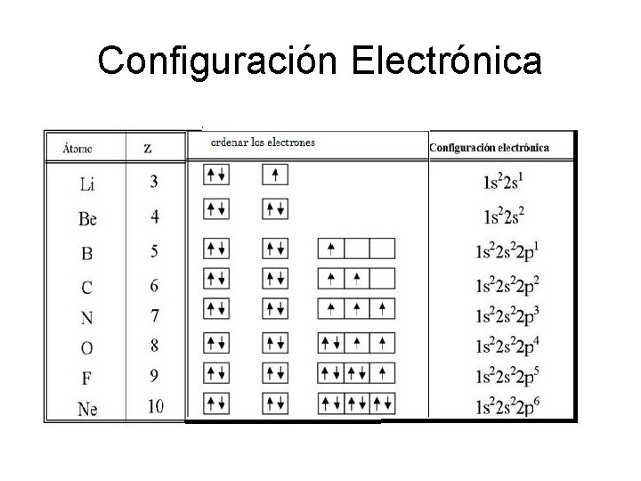
- Electrón de valencia:
- Niquel: 3 d⁸ , 4 S² 2 electrones
- Galio: 3 d¹⁰, 4 S², 4 p¹ 3 electrones
- Cobalto: 3 d⁷, 4 S² 2 electrones
- Yodo: 4 d¹⁰, 5 S²,5 p⁵ 7 electrones

- Estroncio= Sr – 38/5
2 = 1 S²
8 = 2 S², 2 p⁶
18 = 3 S², 3 p⁶, 3 d¹⁰
- = 4 S², 4 p⁶, 4 d
2 = 5 S²

C.E.= 1 S², 2 S², 2 p⁶, 3 S², 3 p⁶, 4 S², 3 d ¹⁰, 4 p⁶, 5 S²

Electrón de valencia:
C.E. = 4 p⁶, 5 S²
e.v.= 2 electrones

- Es un elemento formado por los siguientes isótopos: tiene el 1er. Isótopo A1 = 107 y A2= 109 . Tienen ambos la misma carga positiva = 47+

Hallar: las partículas de cada isótopo (protones, neutrones, electrones) y el elemento al que pertenece.

1er. Isótopo: A₁ = p + n
107 = 47 + 60 Protones : 47 electrones : 47 neutrones : 60

2do. Isótopo: A₂ = p + n
109= 47 + ……. Protones …………….. electrones ……………neutrones …………

Elemento químico: ………………………….. ( )

ACTIVIDAD: CONSIGNAS QUE EL ESTUDIANTE DEBE RESPONDER
- Realiza la configuración electrónica de los elementos que se mencionan, luego representa mediante la regla de Hund :
Galio ( Ga)- Antimonio (Sb) -Mercurio (Hg) – Bario (Ba) – Cinc (Zn)

- Indica el número de electrones de cada nivel de los mencionados elementos (consigna n° 1).

- Indica el electrón de valencia de los siguientes elementos:
- Estaño (Sn)- 4 d¹⁰,5 S², 5 p³: ………………
- Cadmio (Cd)- 4 d¹⁰, 5 S²: ………………….
- Bromo (Br)- 3 d¹⁰, 4 S², 4 p⁵: ……………
- Oro (Au) - 4 f¹⁴, 5 d¹⁰, 6 S¹: ……………..

- Teniendo en cuenta la configuración electrónica de los elementos, indica el número de electrones de cada nivel:
- C.E.= 1 S², 2 S², 2 p³ : …………………………………………………………………………… Elemento. ………………………………… Z = ………
- C.E.= 1 S², 2 S², 2 p⁶, 3 S²,3 p⁵: ………………………………………………………………..Elemento: ……………………………… Z = ……..
- C.E. = 1 S², 2 S², 2p⁶, 3 S², 3 p⁶, 4 S²,3 d¹: ……………………………………………….. Elemento: …………………………….. Z= ……….

- Resuelve:
Es un elemento constituido por los siguientes isótopos:
El primero tiene un número másico (A) de 35 y el segundo con un número másico de 37 (A) con una abundancia relativa del 75,4 % del primero y el resto respectivamente.
El primero es neutro y el segundo es un anión con carga (-1) que tiene 18 electrones.
Hallar: Ar y el número de partículas de cada isótopo.
1° isótopo: protones (p+) : ……………… neutrones (n°): ……………… electrones (e-): ………………….
2° isótopo: protones (p+): ……………… neutrones (n°): …………….. electrones (e-): ………………….

- Indica el nombre y el símbolo de los siguientes elementos:
- Periodo 3 / grupo 16: ………………………………( )
- Z = 18 : ………………………………………………….( )
- A = 9 : …………………………………………………… ( )
- e- = 83 : …………………………………………………. ( )
- p+ = 32: ………………………………………………… ( )
- 1 S², 2S², 2 px², 2 py¹, 2 px¹: …………………… ( )

- Ordena de manera creciente el radio atómico de los siguientes elementos. Define la propiedad periódica mencionada.
- Busca los datos de cada elemento:
Berilio (Be) Titanio ( Ti) Cobalto ( Co) Azufre (S) fluor ( F) Bario ( Ba)
………………. ………………. ………………… …………… …………….. …………………

- Ordena de manera creciente ( menor a mayor) y escribe el símbolo químico.

- Definir radio atómico:
…………………………………………………………………………………………………………………………………………………………………………..
…………………………………………………………………………………………………………………………………………………………………………..
…………………………………………………………………………………………………………………………………………………………………………..

